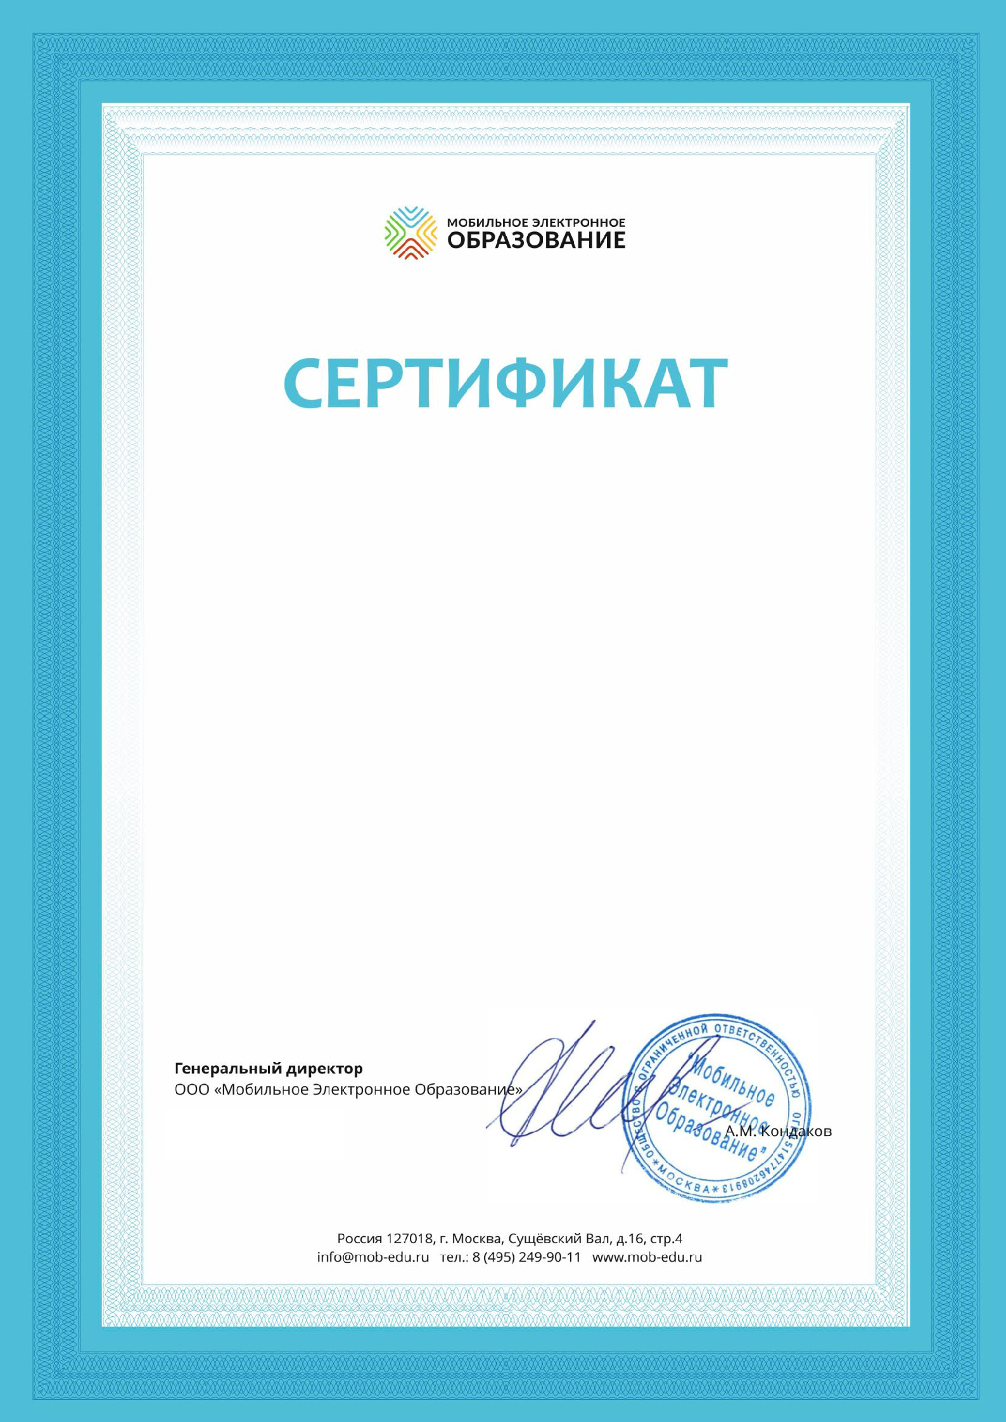

настоящий сертификат подтверждает, что

Разинкина Инна Сергеевна

Принял(а) участие в вебинаре

«Цифровые образовательные ресурсы МЭО - инструмент повышения учебной мотивации на логопедических занятиях»

20 апреля 2020 года

